***Aviation Industry News***

**L’ABBONAMENTO AL VOLO DI WIZZ AIR**

Da “*all you can eat*” a “*all you can fly*”. Il primo commento che sorge spontaneo è: *perché l’idea non è venuta a Ryanair*? Dopotutto è lei la fondatrice del movimento Low Cost in Europa ed è lei che su qualsivoglia tema in merito ha fatto scuola e dettato norme e innovazioni. E invece nel bel mezzo di questa rovente estate ecco spuntare una innovativa idea marketing dal giardino di Budapest.

La compagnia, di cui più volte abbiamo trattato nelle nostre newsletter mettendola a confronto con easyJet e Ryanair, è stata fondata nel 2003 da József Váradi, ex amministratore delegato di Malev Hungarian Airlines. Per inciso ricordiamo che la MALEV -compagnia aerea di bandiera- chiuse i battenti nel 2012. Il primo volo della Wizz Air è decollato nel maggio 2004. La compagnia è entrata a far parte della Borsa di Londra nel febbraio 2015. Anche questo ungherese, così come quello della Grecia, è un altro esempio di come dalle ceneri della compagnia di bandiera, può rinascere un vettore innovativo e di successo. I risultati finanziari dell’esercizio chiuso il 31 marzo 2024 mostrano che Wizz Air ha prodotto un utile di 366 milioni di euro.

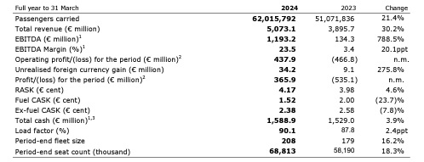

Delle tre maggiori low cost europee, Wizz è l’ultima arrivata: Ryanair ha preso il via nel 1987, easyJet è decollata nel 1995 e poi nel 2004 è apparsa la compagnia che viene definita ungherese ma che in realtà è oggi una holding multinazionale.

1. Wizz Air Hungary Ltd. (con sede legale a Budapest):
2. Wizz Air Holdings Plc. (con sede legale nel Jersey);
3. Wizz Air UK Ltd. (con sede legale presso London Luton Airport);
4. Wizz Air Malta Limited (con sede legale a Malta);
5. Wizz Air Abu Dhabi L.L.C. (con sede legale Abu Dhabi International Airport, UAE).

Wizz Air è stata riconosciuta come "Compagnia aerea low-cost più sostenibile" nell'ambito dei World Finance Sustainability Awards nel 2021-2023 e come "Gruppo aereo dell'anno per la sostenibilità ambientale globale" dal CAPA-Centre for Aviation Awards for Excellence 2022-2023. La compagnia dispone di una flotta di 208 velivoli tutti Airbus (Ryanair 556, easyJet 336) (1)

**Ticket/Ancillary Revenue a confronto:** *(milioni/euro)*

*Wizz Air Ryanair easyJet*

Ticket Revenue: 2.805 9.145 6.084

Ancillary Revenue: 2.268 4.299 4.603

*Total revenue 5.073 13.444 10.687*

Nella surriportata tabella appare evidente il divario che ancora separa la compagnia ungherese dalle altre due concorrenti ma risulta anche chiaro come nei rispettivi bilanci le ancillary revenue della Wizz pesino molto di più rispetto a quanto avviene per Ryanair e easyJet:

Wizz Air 45% ; Ryanair 32% ; easyJet 43%

Delineati i tre contendenti in campo, veniamo ora a parlare della novità costituita dall’abbonamento al programma *All You Can Fly* (2) che riprende il modello “all you can eat” lanciato nel settore della ristorazione. Dobbiamo avvertire che questo nuovo programma si va ad aggiungere al sistema già vigente presso Wizz Air denominato “MultiPass” (3)

Il programma viene così presentato dalla compagnia:

**“Al momento della prenotazione, pagate una tariffa unica per il voucher e il costo della tariffa forfettaria per ogni segmento di volo. Durante il periodo introduttivo speciale, il costo del voucher introduttivo è di 499 EUR. Dopo il periodo introduttivo, il costo del voucher è di 599 EUR. La tariffa fissa è di 9,99 EUR per segmento.”**

La compagnia avverte anche che:

**“Your flights do not include carry-on or checked baggage, only one personal item (max. size 40 x 30 x 20 cm).”**

I passaggi che il programma prevede sono i seguenti:

•Innanzitutto bisogna iscriversi sul sito di All You Can Fly;

•Dopo la registrazione, verrà effettuato l'addebito sulla carta di credito indicata e, dopo il pagamento, si potrà iniziare a cercare e prenotare i voli e i posti disponibili* per i successivi 3 giorni su base mobile. È possibile utilizzare l'iscrizione a All You Can Fly per prenotare voli in qualsiasi periodo dell'anno, basta rispettare le restrizioni di prenotazione;

Quell’asterisco da noi evidenziato in rosso -secondo quanto comunica la compagnia- significa che:

* Seat availability is subject to various internal and external factors (including flight schedule, plane load, etc.). Wizz Air cannot guarantee that All You Can Fly seats are available (or available to a desired extent) on a certain flight or flights within the eligible period.

• L'iscrizione non può essere trasferita a un altro passeggero. All You Can Fly è pensato per viaggiatori individuali, quindi non è possibile prenotare biglietti All You Can Fly per altri;

•Purtroppo i voli All You Can Fly prenotati non possono essere modificati. In caso di modifica, è necessario acquistare un nuovo biglietto tramite il sito All You Can Fly o tramite <https://wizzair.com>

•Cessazione/trasferimento dei voli - Iscrivendosi a All You Can Fly, non è possibile interrompere l'iscrizione prima che sia trascorso il periodo di impegno di 12 mesi.

La compagnia precisa inoltre quanto segue: “Si prega di notare che i voli non includono il bagaglio a mano o in stiva, né alcun servizio aggiuntivo, ma solo gli effetti personali. Se desiderate acquistare un bagaglio per il vostro biglietto, visitate la pagina "check-in & prenotazioni" dopo aver effettuato la prenotazione.”

Navigando sul sito della compagnia abbiamo cercato informazioni su un ben noto componente della tariffa aerea: le famigerate **tasse aeroportuali**. Si debbono intendere incluse nell’offerta o verranno comuque aggiunte alla fee di 9.99/a segmento al momento della prenotazione del volo? Sul sito per il momento non abbiamo trovato risposta al dubbio.

Definire la trovata di Wizz Air del tutto originale, non è propriamente corretto. In apertura del duemila la nostra Air One aveva lanciato con successo il “carnet” che prevedeva appunto l’acquisto anticipato di un blocco di 11 biglietti che, con notevoli sconti rispetto alla tariffa-base, permettevano viaggi entro l’anno di validità del carnet.

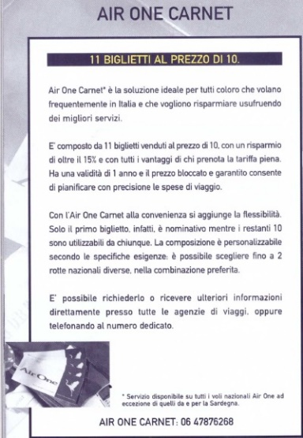

Lo scopo di queste formule è quella di generare in anticipo quel *cash flow* che viene solitamente prodotto solo nel momento dell’acquisto di un biglietto. Va anche ricordato che l’ultomo lancio di Wizz Air segue pacchetti di abbonamento simili da parte di vettori statunitensi, come Frontier Airlines, che già dal novembre 2022 ha applicato un pass *Go Wild!* illimitato da 599 dollari per le sue rotte in Nord America.

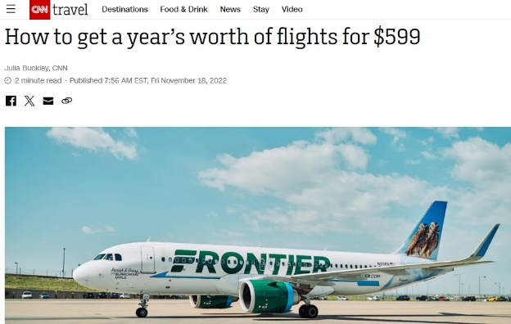 (4)

1. Dati tratti dagli ultimi rispettivi Annual Reports. Wizz Air e Ryanair chiudono gli esercizi al 31 marzo mentre easyJet lo chiude al 30 settembre; per quest’ultima abbiamo provveduto a riportare in Euro i valori da lei esposti in sterline nell’Annual Report.
2. Le informazioni che abbiamo riportato sono tratte dal sito di Wizz Air.
3. <https://wizzair.com/it-it/info-servizi/abbonamenti/wizz-multipass>
4. <https://edition.cnn.com/travel/article/frontier-airlines-gowild-flight-pass/index.html>

[***www.Aviation-Industry-News.com***](http://www.Aviation-Industry-News.com)

15/08/2024